“十五五”时期东城区科技发展规划
（征求意见稿）

“十五五”时期，是东城区以科技创新引领产业升级、以存量更新拓展发展空间的关键阶段。为加快培育新质生产力，推动科技创新引领东城区高质量发展，根据《北京城市总体规划（2016年—2035年）》、《首都功能核心区控制性详细规划（街区层面）（2018年—2035年）》《北京国际科技创新中心建设条例》《北京市国民经济和社会发展第十五个五年规划纲要》《“十五五”时期北京推进国际科技创新中心建设规划》《“十五五”时期中关村世界领先科技园区建设规划》《北京市东城区国民经济和社会发展第十五个五年规划纲要》等相关文件，制定本规划。

一、发展基础（910字）
“十四五”期间，东城区科技工作紧密围绕区域功能定位和总体建设要求，推进区域科技创新，基本完成了“十四五”规划确定的重点任务和关键指标，为“十五五”时期发展奠定了坚实基础。
科技创新总体成效显著。创新产出稳步提升，全区专利授权量43328件，是“十三五”时期的1.2倍，其中发明专利授权量24720件，是“十三五”时期的2.1倍。科技成果转化效能显著增强，累计输出技术合同23957项，技术合同成交额达3730.6亿元，分别是“十三五”期间的1.52倍和1.56倍。科普工作迈上新台阶，新增特色科普基地9个，每年成功举办“东城科技活动周”，覆盖人群320万人次。
创新空间布局持续优化。打造“科创金三角”，深入践行“硅巷”发展模式，科技与产业融合发展空间持续拓展。安外、东外、永外等10.8平方公里区域逐步构建起科技创新与产城融合发展格局。东直门交通枢纽工程竣工，写字楼投入使用，中投公司、农银理财、信达北分、南洋商业银行等一批金融企业入驻，为区域高质量发展注入强劲动能。青龙科技大厦顺利封顶，育树等重点项目有序推进，科技载体建设取得阶段性突破。雍和航星科技园、北京环球创新中心挂牌中关村特色产业园区，北电科林、德必天坛等园区挂牌认定为东城区硅巷科创园、硅巷驿站，形成多点联动的创新载体网络。
创新创业生态加快完善。科技研发服务体系不断健全，引进天翼云、昆仑万维等新型研发机构，煜邦电力等民营企业设立研发中心。创新创业服务生态日益优化，持续打造“紫金服务”品牌，通过政金企融资对接平台，累计融资总额达13.5亿元。参与设立规模2亿元的东城区科创产业投资基金，与市级政府投资基金联动，成功落地时空智能领域链主企业千寻位置北京总部项目。
科技创新产业高质量发展。科技服务业快速发展，2025年科技和信息服务业增加值占东城区GDP比重达21.9%，其中科技服务业增加值占比8.8%，营业收入达631.7亿元。数字经济核心产业收入连续多年稳定在3000亿元以上，天翼云、中文在线、昆仑万维、智慧足迹4家企业获评北京市数字经济标杆企业。人工智能产业集聚效应显现，全区人工智能企业达63家，涵盖算力、数据、大模型、应用等领域。文化科技融合纵深发展，拥有3家文化和旅游部文化科技重点实验室，中文在线、新维畅想、歌华大厦、锋尚文化分获国家级和市级文化和科技融合示范基地称号。

二、发展形势（510字）
“十五五”时期是东城区科技创新爬坡过坎、提质增效的关键阶段，必须准确把握外部环境变化带来的战略机遇。国家宏观政策持续发力，“科技自立自强”“碳达峰碳中和”“健康中国”等战略导向与东城区重点产业发展方向高度契合，为高端要素集聚营造了优越制度环境。首都功能持续优化提升，北京加快建设国际科技创新中心、国际绿色经济标杆城市和全球数字经济标杆城市，推动科技创新与产业创新深度融合，央企数字化转型深入推进，为东城区承接高端创新资源、服务首都高质量发展提供了重要契机。“科创金三角”建设与“硅巷”发展模式加速落地，青龙科技大厦等标杆项目建成投用，存量空间资源加快盘活，城市更新与科创融合进入新阶段。
同时，东城区科技创新发展仍面临诸多现实挑战。原始创新能力相对薄弱，缺乏顶尖高校及国家级实验室等战略科技力量布局，概念验证与中试验证平台等关键转化基础设施稀缺，科技成果转化通道不够顺畅。产业集聚效应不足，细分领域布局较为分散，尚未形成具有全国影响力的特色产业集群。空间载体供给与科技产业需求存在结构性错配，核心区控规未规划工业用地，存量工业用房硬件条件难以满足实验室、中试平台等功能需求，改造成本高于新建成本，导致“有空间无产业”的结构性错配。

三、总体要求（1000字）

（一）指导思想
以习近平新时代中国特色社会主义思想为指导，全面贯彻党的二十大和二十届历次全会精神，深入落实习近平总书记关于科技创新的重要论述和对北京重要讲话精神。以新时代首都发展为统领，以推动高质量发展为主题，立足首都功能核心区战略定位，聚焦新质生产力培育壮大，推动科技创新和产业创新深度融合，突出“科技回归都市、创新激活老城”发展路径，持续完善科技创新体系，优化创新创业生态，让创新源泉充分涌流。为北京（京津冀）国际科技创新中心建设贡献东城力量，为创建国际一流和谐宜居之都的首善之区提供强大科技支撑。

（二）发展目标
到2030年，东城区科技创新体系更加完善，自主创新能力显著增强，科技创新与产业融合发展水平全面提升，新质生产力培育取得重要突破。
1.创新产出实现新突破。创新策源能力持续增强，知识产权创造质量稳步提升。到2030年，每万人高价值发明专利拥有量达到300件，技术合同成交额保持全市前列，原始创新成果转化效率显著提高。
2.创新主体实现新跃升。企业创新主体地位进一步强化，高成长性创新企业梯队加速壮大。到2030年，国家高新技术企业达到770家左右，国家级科技型中小企业达到200家左右，新增市级创新创业载体1-3家，形成大中小企业融通创新的发展格局。
3.产业能级实现新提升。科技服务业支撑效能全面显现，在建设世界级医学成果转化中心与文化科技融合创新中心的宏伟愿景上迈出坚实步伐。到2030年，科技服务业企业收入年均增速与大中型重点企业研发费用增速均达到市级要求，以科技创新推动产业创新，加快技术突破和产业升级。
4.创新生态实现新优化。创新环境持续优化，科普服务能力全面提升。到2030年，集聚1000名以上技术经理人，校（院）企合作平台达到60个左右，新增特色科普基地年均1-2个，公民具备科学素质的比例保持在28%以上，形成热爱科学、崇尚创新的社会氛围。
“十五五”期间东城区科技发展指标体系
序号 | 一级  指标 | 二级指标 | 单位 | 目标值 | 指标  性质
1 | 创新  产出 | 每万人高价值发明专利拥有量 | 件 | 300 | 预期性
2 | 创新  产出 | 技术合同成交额 | 亿元 | 在全市保持前列 | 预期性
3 | 创新  主体 | 国家高新技术企业数 | 家 | 770左右 | 预期性
4 | 创新  主体 | 国家级科技型中小企业 | 家 | 200左右 | 预期性
5 | 创新  主体 | 新增市级创新创业载体 | 家 | 1-3 | 预期性
6 | 产业  能级 | 科技服务业企业收入年均增速 | % | 达到市级要求 | 约束性
7 | 产业  能级 | 大中型重点企业研发费用增速 | % | 达到市级要求 | 约束性
8 | 创新  生态 | 新增特色科普基地 | 个 | 年均1-2 | 预期性
9 | 创新  生态 | 公民具备科学素质的比例 | % | 28以上 | 预期性
10 | 创新  生态 | 集聚技术经理人 | 人 | 1000以上 | 预期性
11 | 创新  生态 | 校（院）企合作平台 | 个 | 60左右 | 预期性

四、主要任务与举措（5100字）

（一）完善科技成果转化体制机制，提升科技成果转化服务能力
充分发挥东城区总部企业集聚、金融资源密集、应用场景丰富的优势，坚持“市区协同、政策引导、企业主体、市场驱动、精准服务”，着力构建覆盖科技成果转化全链条、具有东城特色的协同服务体系，有力支撑新质生产力高质量发展。
1.夯实成果转化源头供给基础。依托区内高校院所挖潜工作专班，深化与协和医院、同仁医院、北京医院等医疗机构的“临床+转化”合作，推广“协和创新港”成果转化模式，推动国家医学中心创新成果就地转化。强化与中国中医科学院、首都医科大学、北京中医药大学等院校的项目合作，促进中医药科技成果系统化落地。推动构建高校院所与产业园区打造“一校一园”成果转化生态，探索在首都功能核心区资源约束条件下，建立“资源摸排—供需对接—平台孵化—成果转化—企业培育”的全链条工作体系。
2.打造特色成果转化承载高地。围绕医药健康产业，依托协和医院罕见病防治体系、北京医院国家老年医学高地及同仁医院眼科、耳鼻喉科国家医学中心建设，做好相关领域技术创新与转化服务。在中医药领域，串联国家中医药管理局、中国中医科学院、东直门医院等核心节点，打造国家级“杏巷”中医药成果转化集聚区。围绕东城区重点产业，以中关村特色产业园区、各类孵化器为落地载体，建设一批前沿性概念验证和中试平台，推动建立校（院）企合作平台不少于60个、转化孵化科技型企业不少于100家。
3.提升成果转化全链条服务效能。积极对接部委、市、区三级政策资源，支持科研院所与企业共建创新联合体，共同申报部委、市级部门的重大专项，开展“硬卡替”技术攻关。完善硬科技企业培育与投后赋能模式，为成果产业化精准匹配要素组合；持续优化“拨投联动”机制，完善区级配套制度，强化科创资金对初创项目的早期赋能。落实全市技术经理人队伍建设部署，逐步构建结构合理、素质优良的科技成果转化人才梯队。

（二）强化企业科技创新主体地位，壮大科技型企业方阵
推动创新资源向企业集聚，健全覆盖科技企业全生命周期的梯次培育体系，促进科创企业规模与创新能力协同提升，为东城区科技创新与产业升级筑牢微观基础。
1.提高企业科技创新能力。引导企业加大研发投入，提升自主创新能力，强化政策与服务对高研发投入企业的正向激励。构建以需求为导向的协同攻关机制，鼓励龙头企业牵头，联合高校、科研院所及产业链上下游，围绕关键共性技术瓶颈，以“揭榜挂帅”等方式组建创新联合体，提升产业链供应链韧性。打造场景驱动的创新应用加速器，有序开放智慧城市、数字文旅、医疗服务等本地化场景，优先支持东城创新产品首试首用。
2.推进创新企业梯度培育。构建“科技型中小企业—高新技术企业—科技领军企业”的梯度成长路径。夯实科技型中小企业基础，完善高新技术企业培育储备机制，建立动态培育库，对拥有核心自主知识产权、研发投入稳定的高成长性企业开展跟踪辅导。落实好高新技术企业认定和“小升规”支持政策，推动高新技术企业“筑基扩容”“小升规”。支持具有核心竞争力和产业链整合能力的科技领军企业做大做强，带动中小企业融通发展。

（三）打造“2+4”科创产业集群，赋能东城区高质量发展
“十五五”期间，立足东城区“321”现代化产业体系，构建“2+4”科技创新产业体系。以人工智能和科技服务业两大领域为牵引，带动数字文娱、医药健康、绿色先进能源与低碳环保、时空智能4大细分产业聚链成群。
1.强化两大基础领域支撑带动作用。以人工智能和科技服务业为两大基础底座，发挥其对重点产业的支撑赋能和牵引带动作用。推动人工智能与东城区“321”现代化产业体系深度融合、协同发展，深入实施“人工智能+”行动，支持人工智能在政务服务、文旅体验、医疗健康、城市治理等场景深度应用，鼓励企业面向细分场景开发商业化应用，推动行业大模型在垂直领域的应用落地。强化科技服务业全链支撑作用，积极培育和引进在工程技术、科技推广和应用、检验检测认证等领域的高能级科技服务机构，壮大科技服务业市场主体规模。推动科技服务业与人工智能、大数据技术深度融合，鼓励发展科技服务业新兴业态，为东城区重点产业提供专业化服务保障。
2.强化文化科技融合发展数字文娱产业。深入推进国家级文化和科技融合示范基地建设，拓展动漫影视、数字演艺、艺人经纪、游戏电竞等新兴赛道，推动AIGC、超高清等前沿技术在创意生成、智能制作等环节的深度应用，催生新型文化业态。支持数字视听产业生态建设，推动微短剧、数字音乐等新业态发展。鼓励AI驱动的内容创作类创业主体集聚发展，推动“一人公司”等新型创业模式与文化创意深度融合。立足中轴线文化资源，支持文化遗产数字化等创新项目开发，打造科技赋能、互动性强的文旅消费新场景。
3.发挥资源优势发展医药健康产业。依托东城区顶尖医疗资源，积极融入国家医学创新战略布局，构建具有核心区特色的医药健康产业生态。打造国际一流、实体化运行的“协和创新港”转化中心，围绕中国医学科学院北京协和医学院构建“源头创新—临床验证—成果转化—产业落地”全链条生态，重点发展创新药物、新型疫苗、高端医疗器械、人工智能医疗等领域。深化与北京协和医院等顶尖医疗机构合作，共建医学科技成果转化创新中心，搭建临床概念验证和中试平台，承接院内优质项目开展技术验证、知识产权布局与孵化，推动生物医学新技术核心科研成果优先在东城落地转化。依托国家中医药传承创新试验区，推动中医药企业数字化转型，研究设立中医药成果转化基金。支持北京协和医院特医食品营养健康创新产业项目建设，推进实验室与特医食品企业的研发合作与成果转化。
4.推动技术创新发展绿色先进能源与低碳环保产业。依托能源央企总部集聚优势，重点发展综合能源、碳管理等服务环节，推动东城区建设绿色先进能源与低碳环保综合服务集聚区。做强碳管理服务，发展碳咨询、碳认证等专业服务，联合碳管理服务领域龙头企业，建设国内首个CBAM碳管理综合服务中心，打造国内首个CBAM碳管理AI智能体，助力企业有效应对绿色贸易壁垒。推进碳时空管理创新中心、人工智能材料智能研发场景创新联合体两大平台建设。探索打造零碳楼宇、零碳园区示范项目。
5.加快技术融合应用发展时空智能产业。聚焦北斗服务、空域管理、时空数据融合应用三大方向，构建具有全国影响力的时空智能产业高地。依托北斗服务、空域管理链主企业推动上下游企业集聚，面向“时空数据+AI”方向招引时空数据初创企业和技术团队。支持开展北斗技术、空域管理关键技术联合攻关，推动国内首个低空航空领域垂类大模型—中国AOPA航空大模型落地，谋划共建无人机防控技术与标准研究中心。推进北斗服务标准体系建设，加快空域防控设备标准化，促进时空数据资源流动利用。推动建成北斗时空智能展示中心，拓展北斗服务在国央企资源勘探、能源设施巡检等场景中的示范应用，支持时空数据产品向城市治理、文旅、绿色低碳等领域延伸。

（四）推动存量空间改造，优化核心区科创空间供给体系
立足首都核心区功能定位，针对“无工业用地、限建筑高度”的双重约束，创新探索存量空间改造路径，为科技企业全生命周期提供差异化空间支撑。践行“科技回归都市、创新激活老城”的硅巷发展理念，以存量空间更新利用为主线，以科技创新项目率先突破、科创金三角串联带动、特色产业园区承载支撑，加速形成全域科创空间格局。
1.以科技创新项目带动片区科技发展。推动青龙科技大厦招商运营，发挥其作为“硅巷”发展模式首个落地项目的标杆引领作用，聚焦时空智能、医药健康、绿色先进能源与低碳环保等产业方向，打造科技创新产业高地。围绕歌华青龙“数字传媒+新一代信息技术”产业组团，发展数字出版、融媒体、数字艺术展示等业态，打造创新街区。推动特医食品产业园建设，引导特医食品研发转化企业入驻集聚，助力打造国家级特医食品创新高地。加快育树地块产业导入，利用腾退院落等存量空间打造科创融合领域微空间。
2.厚植“科创金三角”科技产业底色。充分挖掘安外、东外、永外三大区域的产业资源，差异化引导产业集聚。安外区域依托金隅环贸“人工智能+商务服务”产业组团，聚焦人工智能大模型研发、算法创新和高端科技服务业，配套发展科技咨询、知识产权等高附加值商务服务，布局时空智能等融合应用方向。东外区域依托信达中心“新兴金融+数字科技”产业组团，以京投航站楼为载体，推进央国企数智化转型升级、场景应用落地等，发展金融科技产业，大力推动东直门科技创新港建设。永外区域依托永外“数字科技+智能文化”产业组团，打造南中轴文化科技融合区的核心支撑。以大磨坊文创园等存量空间为载体，聚焦“AI+游戏”细分领域，设立游戏产业基金，探索“基金+基地+产业加速孵化”的招商模式，推动游戏类企业集聚发展，打造永外数字文娱产业特色载体。
3.优化中关村东城园空间布局。按照国家部署推进中关村东城园空间范围优化调整工作，调出原雍和园区块内安定门、交道口、北新桥街平房区及原龙潭湖区块国家体育总局机关、部分居民区等非产业空间，将安定门外、东直门外与东二环、崇文门外、永定门外等产业定位契合区域纳入园区，调整后形成雍和园区块、龙潭湖区块、永外区块三大区块。推动空间集中连片发展，整合各类创新资源要素，推动先行先试政策覆盖更多创新主体，确保空间调整后充分挖掘存量空间资源潜力，拓展未来发展空间，持续推动“科创金三角”高质量发展。
4.强化特色园区产业特色。立足园区承载功能，承接全区产业发展布局，有序推进产业园区提质升级与特色培育。推动雍和航星科技园、北京环球创新中心对标国际先进标准提升服务水平，全力推进远东科技文化园创建市级特色产业园区相关工作。雍和航星科技园聚焦绿色先进能源低碳环保、数字文娱产业集聚发展，搭建集技术研发、成果转化、企业孵化、场景应用于一体的产业载体，打造专业化数字化绿色化产业示范园区，探索建设二环内零碳智慧园区，形成可复制推广的建设运营模式。北京环球创新中心重点集聚新一代信息技术、科技服务等产业，依托产业资源拓展应用场景，带动产业链协同发展。科学谋划远东科技文化园产业转型，重点培育能源管理、人工智能智造、城市数字化相关产业，促进产业融合创新，同步推进园区智慧绿色改造。
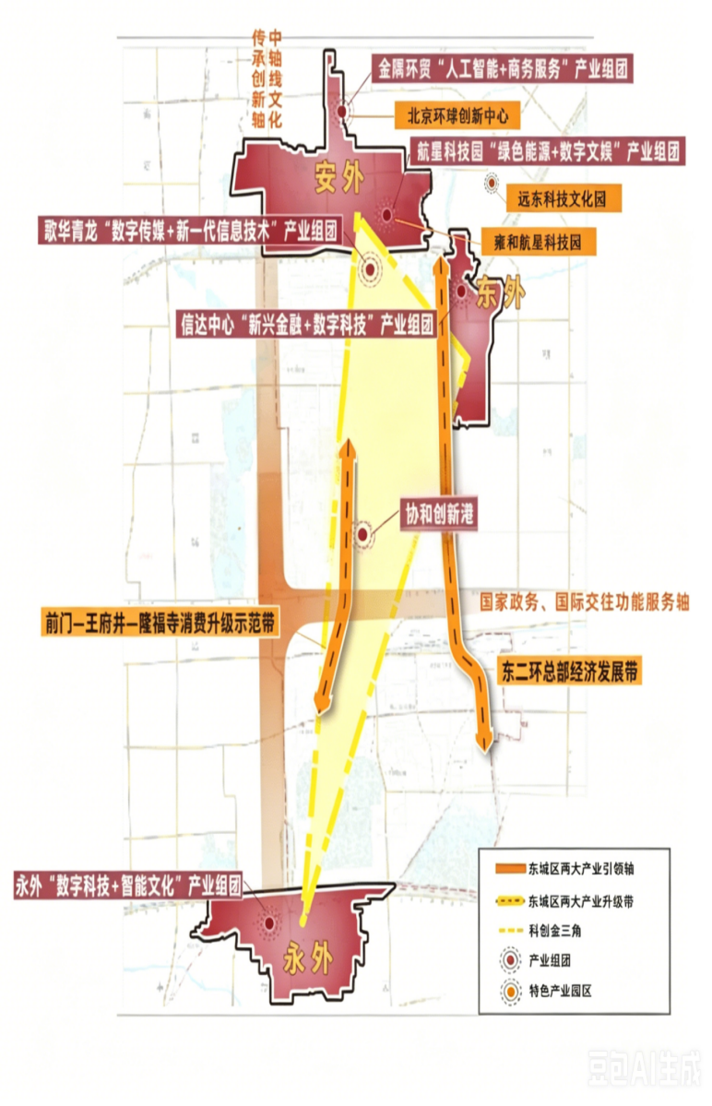
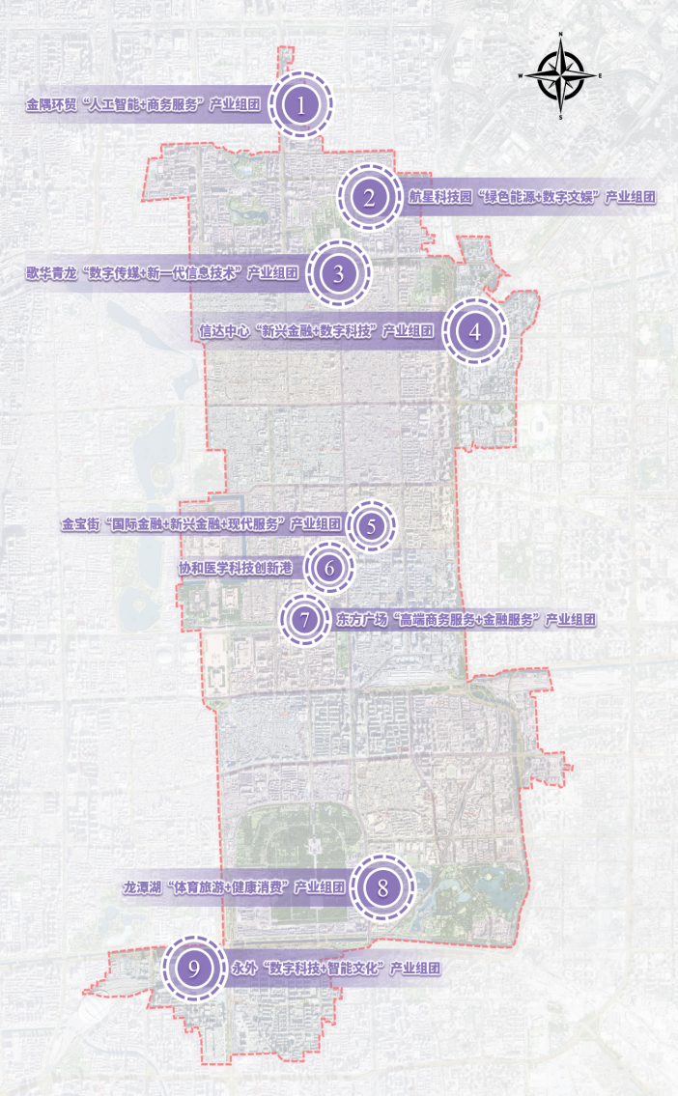
图1 东城区九大产业组团示意图 图2 东城区科技创新空间布局图

（五）优化科技创新生态，提升整体创新效能
围绕科技创新和产业创新全链条需求，以融资支持、人才引育、政策供给和机制协同为重点，着力构建要素齐全、运转高效、协同有力的科技创新生态体系，为东城区科技创新和产业升级提供坚实保障。
1.强化科技创新融资支撑。打造“国家+市级+区级+市场化”产业基金矩阵，发挥基金引导放大作用。积极对接中央金融机构、央企总部及其资本运营平台，挖掘央企基金线索，推动央企产业基金落地东城。高效对接与利用北京市政府产业投资基金，建立机制化渠道与专业团队，创新“以投带引、投引联动”模式，推动市级资本投资与区域产业招引深度融合。完善金融机构服务储备库，依托“紫金·金禾”共创计划，紧密联合区内外股权投资机构、金融机构针对企业股权、债权、上市等不同方向的金融需求开展对接服务工作。通过高标准、品牌化的产融活动，精准引导社会资本投向重点产业与高成长性企业。
2.建设科技创新人才高地。坚持教育科技人才一体推进，落实东城区“集贤计划”，用好“东城青创十条”等人才政策，围绕“2+4”科技创新产业引进培育高层次创新创业人才和青年人才。构建覆盖人才发展全周期的服务体系，完善人才评价激励机制，激发各类人才的创新创造活力。聚焦重点企业人才需求，建立人才需求快速响应机制，整合区域教育、医疗、住房等优质资源，为高层次人才提供精准化、个性化的服务保障。常态化开展“硅巷”高质量发展专题培训，提升干部队伍产业培育能力与科技视野，打造懂产业、通政策、善服务的高素质专业化人才工作队伍。
3.完善科技创新政策支撑体系。围绕科技创新和产业创新的全链条需求，构建精准、高效、协同的科技政策供给体系。落实国家及北京市各类政策，用好中关村“1+5”政策及东城“1+N”产业政策。聚焦东城区科技发展需求，优先抓实科技创新和医药健康产业专项政策，研究制定科技服务业、时空智能、绿色先进能源与低碳环保等细分领域专项支持政策。建立政策动态评估与迭代优化机制，定期开展政策实施效果评估，根据科技创新发展新趋势和企业实际需求及时调整支持重点，提升惠企政策的精准度和触达率，确保政策红利高效转化为企业创新动力。
4.探索建立中关村东城园产业发展联席会议机制。围绕科技成果转化、重点项目建设等关键环节，搭建跨部门沟通协调渠道，强化各相关单位工作对接与协调联动，及时研究破解园区产业发展过程中的日常衔接难题。依托联席会议平台聚焦重点产业发展和重大项目推进，统筹会商处置产业发展涉及的跨部门重大事项，构建职责清晰、协同高效的园区工作推进格局。

五、保障措施（240字）
将规划确定的目标任务分解到年度工作安排和部门重点任务中，明确责任分工和时间节点，确保各项任务有序推进。强化生产要素保障，高效利用区域内楼宇、园区、院落等多元产业空间资源，提高人才政策与产业政策的精准匹配。提升市场化运营能力，重点培育平台公司存量改造、资本运作、产业招商等核心能力，创新“主题园区+产业集群”特色运营路径。营造科技创新文化氛围，推动科普数字化智能化发展，鼓励科研机构、高校、科技企业开放资源面向公众开展科普活动。完善规划落实机制，建立规划实施监测评估机制，确保规划目标任务全面落实。

